Bac Juin 2021 Métropole https://labolycee.org
EXERCICE 1 commun à tous les candidats (10 points)
vers la synthèse du plexiglas®

Le polyméthacrylate de méthyle (PMMA) est un polymère thermoplastique transparent. Découvert en 1877, il est produit industriellement dès 1933 en Allemagne à partir du méthacrylate de méthyle (MMA), sous le nom de Plexiglas®. Ce matériau permet de remplacer le verre pour certaines applications comme les écrans de protection par exemple.

L’objectif de cet exercice est d’étudier la synthèse du MMA, puis celle du PMMA.

Monomère | Polymère | Exemple d’objet fabriqué en plexiglas
Acronyme usuel : MMA  Nom usuel :  méthacrylate de méthyle  Nomenclature officielle :  2-méthylpropénoate de méthyle  Structure :  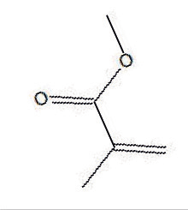 | Acronyme usuel : PMMA  Nom usuel :  polyméthacrylate de méthyle  Nomenclature officielle :  poly(2-méthylpropénoate de méthyle)  Structure (partielle) :  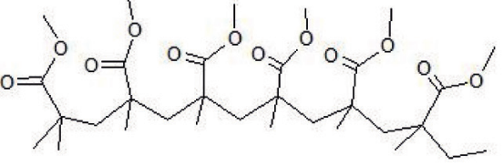 | 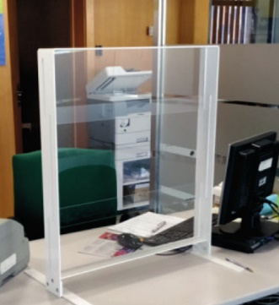  Écran mobile de protection, en plexiglas

1. Étude de l’acide méthacrylique

L’acide méthacrylique peut être utilisé comme réactif dans la synthèse du MMA.

Données sur l’acide méthacrylique :
- nom dans la nomenclature officielle : acide 2-méthyl-2-propénoïque ;
- formule semi-développée :
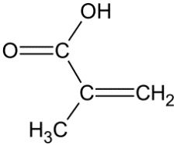
- masse molaire moléculaire : M = 86,1 g·mol^{–1} ;
- pK_{A} , à 25°C, du couple acide méthacrylique / ion méthacrylate : 4,7 ;

Extraits de la fiche de données de sécurité de l’acide méthacrylique
Étiquetage :  Pictogrammes de  danger :  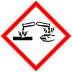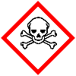 | Mentions de danger :  Nocif en cas d’ingestion ou d’inhalation.  Toxique par contact cutané.  Provoque des brûlures de la peau et de graves lésions des yeux.  Peut irriter les voies respiratoires. | Propriétés physiques et chimiques :  Forme liquide, couleur incolore, odeur nauséabonde  Température de fusion : 15°C  Température d'ébullition : 161°C
Source : d’après www.merckgroup.com

1.1. Indiquer les précautions opératoires et les équipements de sécurité nécessaires à la manipulation de l’acide méthacrylique. Justifier.
1.2. Représenter, sur votre copie, la formule topologique de l’acide méthacrylique et entourer les groupes caractéristiques.
1.3. Justifier que la molécule d’acide méthacrylique est un acide au sens de Brönsted et écrire le couple acide-base associé.
1.4. Écrire l’équation de la réaction de l’acide méthacrylique, noté HA, dans l’eau.
1.5. Donner la relation entre la constante d’acidité K_{A} du couple acide méthacrylique / ion méthacrylate noté HA / A– et les concentrations en quantité de matière à l’équilibre des espèces chimiques HA et A–.
1.6. Vérifier, par un raisonnement quantitatif, que la valeur du pH d’une solution aqueuse d’acide méthacrylique de concentration c_{m} = 100 g·L^{–1} est de 2,3.

2. Synthèse du monomère : le méthacrylate de méthyle (MMA)

Le méthacrylate de méthyle est un ester qui peut être préparé au laboratoire par réaction entre l’acide méthacrylique et le méthanol. Cette transformation est très lente en l’absence de catalyseur et n’est pas totale.
Un protocole opératoire possible est décrit ci-dessous.

Étape a. Dans le respect des consignes de sécurité, placer 10,0 g d’acide méthacrylique dans un ballon de 100 mL. Ajouter 35 mL de méthanol puis introduire goutte à goutte 2 mL d’acide sulfurique concentré. Adapter un réfrigérant puis porter le mélange réactionnel au reflux pendant 30 minutes en agitant.
Étape b. Refroidir le milieu réactionnel puis le verser dans 50 mL d’eau glacée. Transvaser le tout dans une ampoule à décanter et procéder à deux extractions successives avec 25 mL d’éther diéthylique. Rassembler les phases organiques puis les laver avec, successivement, 30 mL d’eau glacée, 50 mL d’une solution d’hydrogénocarbonate de sodium à 5% puis 30 mL d’une solution saturée de chlorure de sodium. Sécher la phase organique sur sulfate de magnésium anhydre.
Étape c. Mettre en place un montage de distillation fractionnée. Récupérer la fraction distillée correspondant au MMA et mesurer la masse du liquide obtenu.

Données :

Nom | Formule brute, semi-développée ou topologique | θ_{eb}  (°C) | M  (g·mol^{–1}) | Densité à 20°C | Solubilité
Acide méthacrylique | C₄H₆O₂ | 161 | 86,1 | 1,02 | Soluble dans l’eau
Méthanol | CH₃-OH | 65 | 32,0 | 0,79 | Soluble dans l’eau
Éther diéthylique | CH₃-CH₂-O-CH₂-CH₃ | 35 | 74,1 | 0,71 | Peu soluble dans l’eau
Méthacrylate de méthyle | 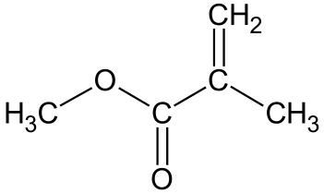 | 101 | 100,1 | 0,94 | Peu soluble dans l’eau  Soluble dans l’éther diéthylique

2.1. Réaliser un schéma légendé du montage à reflux utilisé dans l’étape a et proposer un nom pour cette étape du protocole.
2.2. Établir l’équation de la réaction modélisant la synthèse, sachant que de l’eau est produite au cours de cette transformation.
2.3. Justifier les positions relatives des phases organique et aqueuse lors du lavage à l’eau glacée, dans l’ampoule à décanter, lors de l’étape b. Préciser la composition de chaque phase.
2.4. Donner le rôle de l’étape c, et indiquer ce qui doit être surveillé pour être sûr de récupérer le MMA lors de la distillation fractionnée.
2.5. Déterminer les quantités de matière des réactifs introduits.
2.6. En supposant la transformation totale, déterminer la masse maximale de méthacrylate de méthyle qui peut être obtenue.
2.7. Indiquer une méthode mise en œuvre pour optimiser la vitesse d’apparition du MMA et une méthode mise en œuvre pour optimiser le rendement de cette synthèse.

3. Synthèse et propriétés du polymère : le polyméthacrylate de méthyle (PMMA)

Le polyméthacrylate de méthyle est une macromolécule linéaire (voir figure 1) produite par transformation chimique du méthacrylate de méthyle. Cette transformation est appelée polymérisation.
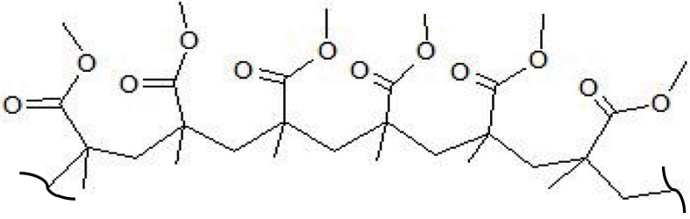
Figure 1. Structure partielle du polymère PMMA.

Données :
- bandes d’absorption en spectroscopie infrarouge (IR) :
Liaison | O – H  (acide carboxylique) | C_{tét} – H | C = O | C = C | C_{tét} – O
Nombre d’onde  σ (cm^{–1}) | 2500 – 3200 | 2800 – 3000 | 1650 – 1750 | 1620 – 1690 | 1050 – 1450

- spectres infrarouge :
Monomère MMA | Polymère PMMA
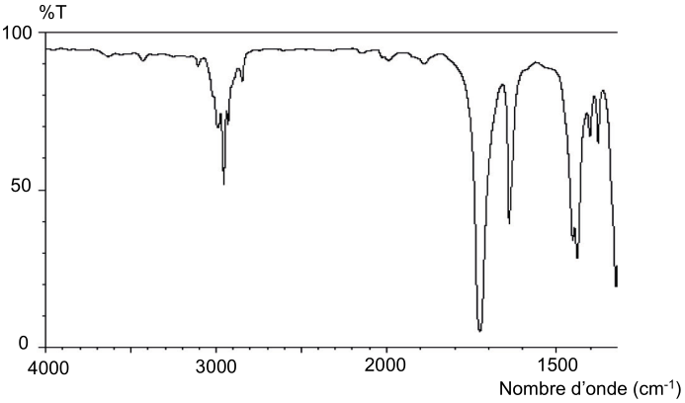  Source : NIST | 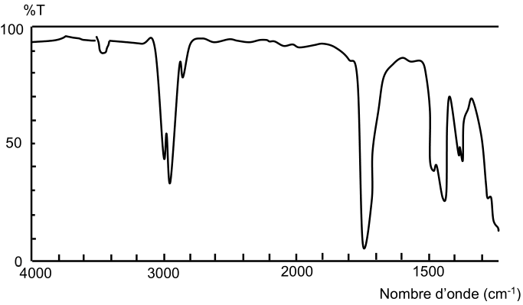  Source : https://nanopdf.com

3.1. Représenter le motif du polymère.
3.2. Justifier que l’on puisse suivre la transformation par spectroscopie infrarouge.

Parmi les procédés industriellement mis en œuvre, l’un permet des conditions douces respectueuses de l’environnement et des vitesses relativement élevées. L’étude cinétique de la figure 2 présente des résultats expérimentaux obtenus dans les conditions opératoires optimales pour contrôler la synthèse, c’est-à-dire pour obtenir des chaînes de polymères de grandes longueurs et de tailles homogènes. La vitesse volumique de disparition du monomère MMA est notée v_{p}.

Temps (h) | [MMA] (mmol·L^{–1}) | v_{p} (mmol·L^{–1}·h⁻¹)
0 | 518 | v_{p,0}
1 | 311 | 188
2 | 123 | 55,0
3 | 68,0 | 25,0
4 | 43,0 | 20,1
5 | 22,9 | 8,50
6 | 14,4
Figure 2. Résultats expérimentaux.
Source : D’après ACS Macro Letters

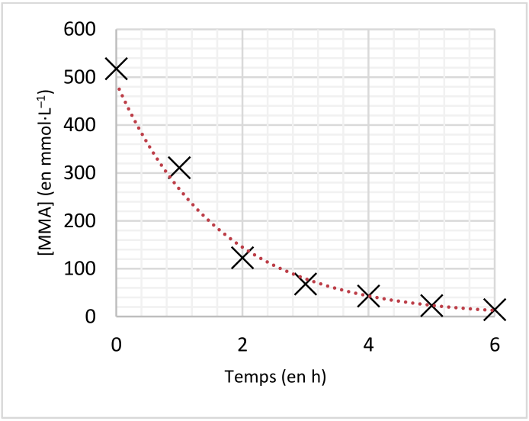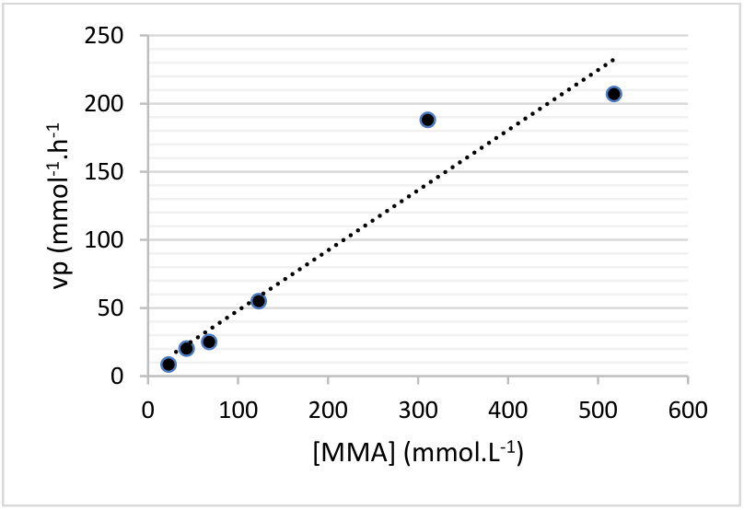
v_{P} mmol·L⁻¹·h⁻¹

Figure 3. Graphique représentant [MMA] = f(t) Figure 4. Graphique représentant v_{p} = f([MMA])

3.3. Déterminer le temps de demi-réaction t_{½} de la polymérisation du MMA à l’aide de la figure 3. Commenter.
3.4. À l’aide de la figure 3, estimer en explicitant la méthode, la valeur de la vitesse de disparition v_{p} de MMA à l’instant initial.
3.5. En étudiant l’évolution de la vitesse v_{p} en fonction de la concentration en MMA sur la figure 4, déterminer si l’évolution temporelle de la concentration en MMA suit une loi de vitesse d’ordre 1.

